**本科、高职、套读学生网上评教流程**

1. **系统登录（截止日期：2020年7月5日24:00）**

**Step1:**输入教务系统网址**：http://jwgl.sdycu.edu.cn**

**Step2:**用户名为学号，密码为各自设置的密码。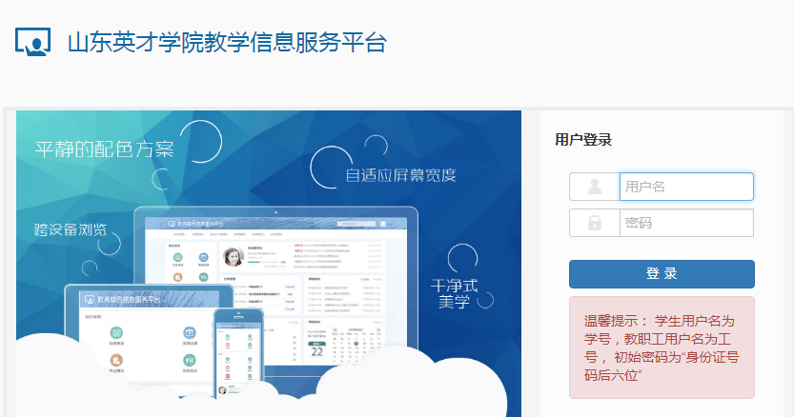

1. **操作**

**Step1:**请在登陆后选择**教学评价**模块，选择**学生评价**

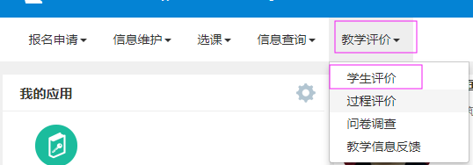

**Step2:**进入**学生评价**模块，点击 **未评**，右侧显示：**评价指标信息**

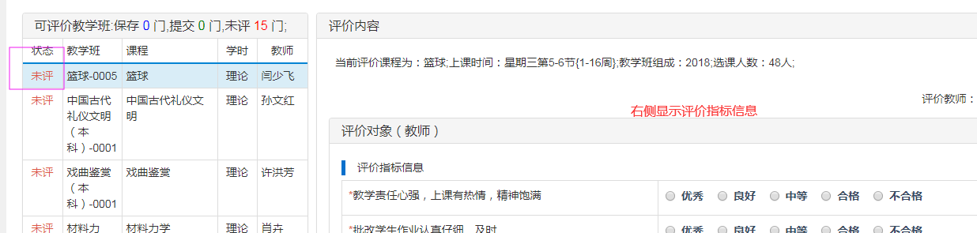

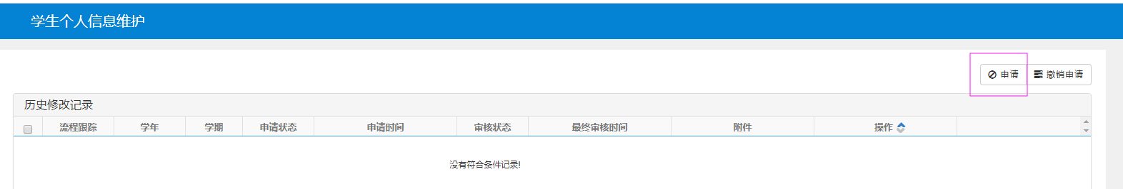

**Step3:选择填写信息**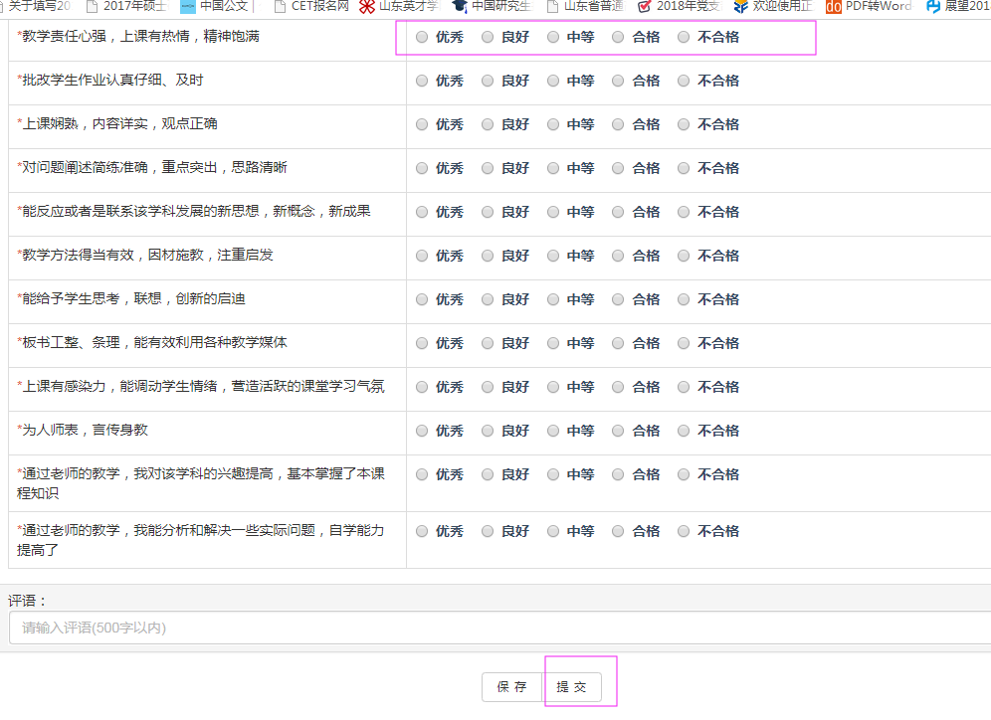

**Step4:** 填写后如图所示，点击**提交**完成。**在教学评价时需要每评价完毕一门课程提交一次。**

教学工作部

2020年6月29日